ACTIVIDAD 1
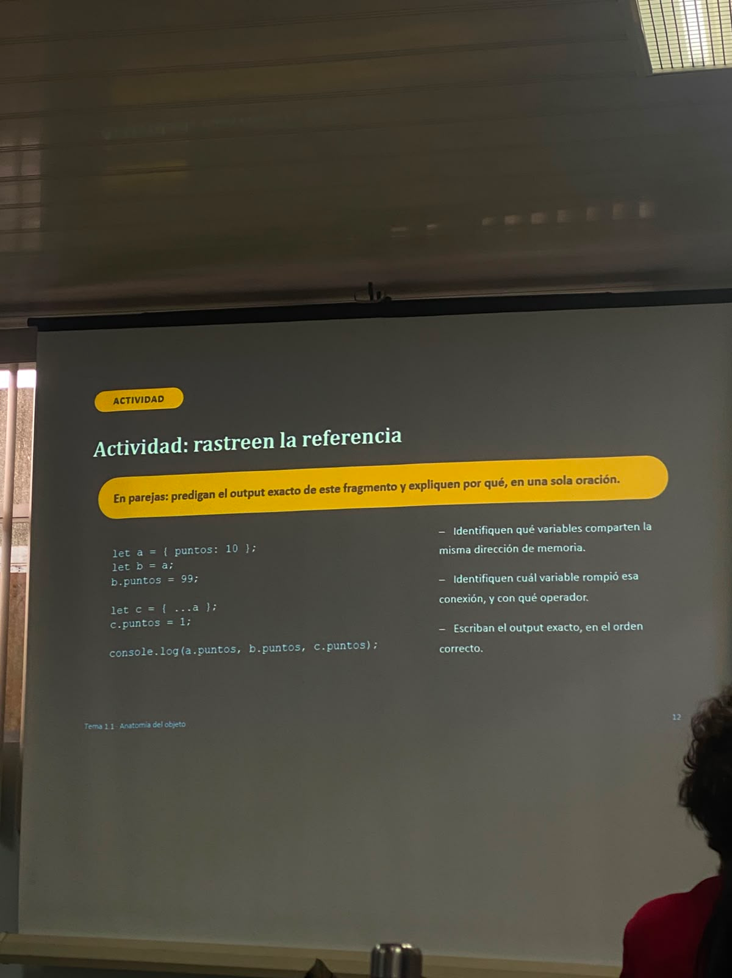
El output es 99 99 1
A y b apuntan a el mismo objeto
El operador spread ({… a}) crea un objeto nuevo con los valores copiados por eso c queda aislada

